MEMEL

Le Général Odry est entouré d'une mission militaire d'une dizaine d'officiers supérieurs et de deux conseillers civils. Un contrôleur des Contributions directes, Pierre Malin sera conseiller financier pendant toute la période d'occupation et assurera à ce titre la supervision de la poste, tout le personnel, y compris le Directeur des postes du Territoire restant Inchangé. Un préfet, Jean Gabriel Petisné (1881 – 1931),sera conseiller aux affaires administratives.

Moins de deux semaines après sa nomination, le 24 février, le Gouverneur alerte la Conférence des Ambassadeurs sur la nécessité de doter Memel en timbres spécifiques. En effet, les timbres utilisés sont des timbres allemands et les habitants s'approvisionnent directement en Allemagne "au préjudice du Trésor". Il propose dans un premier temps d'acheter au Reich des timbres (à la valeur des frais de fabrication) et de les surcharger de la mention "MEMEL GEBIET" en barrant le "Deutsches Reich". Mais il se heurte à un refus des autorités allemandes. Le 5 mars, il notifie ce refus à la Conférence des Ambassadeurs et renouvelle sa demande, cette fois-ci en timbres français surchargés "MEMEL".  " Suite à ma lettre du 24 février, M. le Comte Lambsdorff m'a communiqué que le gouvernement allemand voyait des inconvénients à ce que le Territoire surcharge les timbres qui lui ont été passés au transfert du Territoire le 15 février, mais qu'il s'offrait de fournir lui-même des timbres établis par l'imprimerie du Reich et livrés contre remboursement des frais d'établissement. Comme il ne me paraît pas désirable que le Territoire de Memel soit approvisionné en timbres poste par le gouvernement allemand, je demande que la France m'expédie le nombre de vignettes figurant sur l'état ci-joint qui représente les nécessaires d'environ deux mois. L'approvisionnement existant étant près d'être épuisé, cet envoi est urgent et il pourrait consister en timbres français surchargés du mot Memel. Pour la suite, la France pourrait faire établir un timbre spécial aux armes de la ville dont ci-joint un dessin "  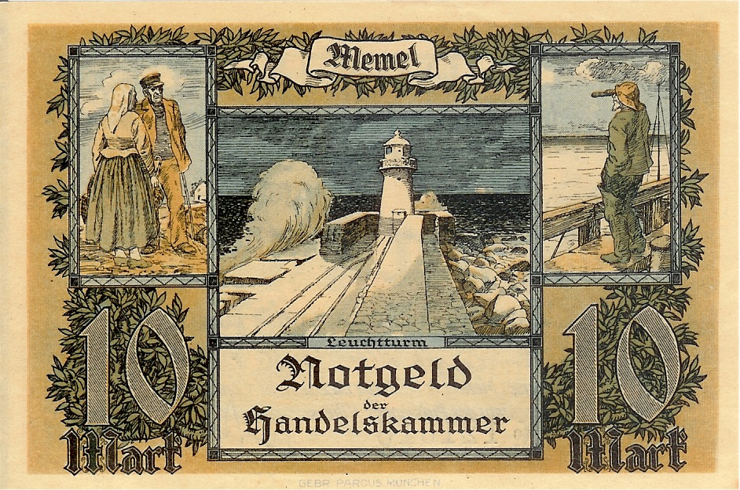 | 